Sistemi di difesa collettiva: NATO e UE, un parallelo tra il 2001 e il 2015
di Andrea Lembo - 7 dicembre 2015
Il sistema di difesa collettiva rappresenta una sorta di garanzia che tutela le potenze occidentali anche da un punto di vista socio-psicologico. Gli attacchi terroristici di Parigi, così come l’11 settembre, hanno inflitto un duro colpo alla stabilità e autoconvinzione, europea e americana, che le crisi internazionali riguardino solo territori e culture lontane.
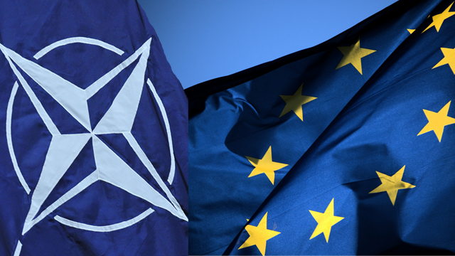

Nell’improvvisa quanto traumatica percezione della minaccia riemerge il senso di appartenenza ad un comune sistema di valori che si traduce, giuridicamente e politicamente in appelli alle organizzazioni internazionali di cui si fa parte.
Dopo l’11 settembre la NATO ha invocato per la prima volta nella storia l’Art. 5 del Trattato di Washington, a supporto degli Stati Uniti. In tale articolo si afferma che un attacco armato contro anche solo uno Stato membro dell’Alleanza costituisce un attacco verso tutti quanti i membri, i quali, nell’esercizio del diritto di legittima difesa individuale o collettiva, devono assistere lo Stato attaccato con le azioni ritenute necessarie.
La decisione degli alleati ha pertanto creato un importante precedente ed ha posto nuovi criteri nell’identificazione del concetto di aggressione.
Fino a quel momento l’unico riferimento al terrorismo che l’Organizzazione potesse usare a fondamento delle misure da intraprendere era nel Concetto Strategico del 1999, più precisamente l’Art.24 del documento secondo cui si possono considerare rischi per la sicurezza anche “atti di terrorismo, sabotaggio e crimine organizzato, e la interruzione del flusso di risorse vitali”. Ovviamente era in dubbio se l’attacco potesse essere classificato come armato e se quindi potesse ricadere nella fattispecie dell’articolo 5. Dunque si discusse se l’aereo potesse rappresentare un’arma.
Come afferma Edgar Buckley (NATO Assistant Secretary General for Defence Planning and Operations 1999-2003) in un’intervista del 2006 per il NATO Review Magazine, in sede di Consiglio Atlantico si utilizzarono due criteri specifici per analizzare l’accaduto e definire la tipologia di aggressione: la portata e la provenienza dall’esterno. La vastità della portata era confermata dal numero delle vittime e dall’utilizzo degli aerei come missili, la provenienza esterna invece serviva a differenziare questo attacco da quelli provenienti da gruppi terroristici operanti all’interno del paese. Questi ultimi infatti non sarebbero mai potuti ricadere nella sfera di applicazione dell’Art. 5, neanche con una forzatura giuridica.
Nel Consiglio tutte le delegazioni si dichiararono favorevoli ad una significativa risposta dell’Alleanza nonostante le perplessità di un ristretto numero di paesi preoccupati di veder limitata la propria sovranità in merito al processo decisionale sulle azioni da intraprendere.
Questo è stato un notevole passo avanti nell’affermazione della solidarietà strategica occidentale seppur con molte riserve riguardanti proprio la gestione della stessa (gli alleati erano disposti a fare tutto ciò che veniva chiesto loro dagli USA, ma la stessa Washington è stata spesso accusata di non aver coinvolto abbastanza la NATO nelle operazioni militari da lei condotte).
La medesima solidarietà strategica ora, nel 2015, viene invocata dalla Francia a seguito di un altro attacco terroristico, sebbene di portata diversa ma di uguale rilevanza. L’Organizzazione internazionale a cui si rivolge Parigi tuttavia non è la NATO bensì l’Unione Europea attraverso il richiamo all’Art.42.7 (TUE) del Trattato di Lisbona.
Questo articolo, anch’esso invocato per la prima volta nella storia, in combinazione con l’Art.222 del TFUE (Trattato sul funzionamento dell’UE) definisce la cosiddetta “clausola di solidarietà europea”. Questa clausola fa capo allo stesso principio di solidarietà, uno dei principi cardine su cui si fonda l’architettura del processo di integrazione europea, il quale garantisce il benessere dell’Unione attraverso l’adempimento degli obblighi di ordine economico, politico e sociale da parte di tutti gli Stati membri.
L’Art 42.7 si inserisce nel quadro delle disposizioni in materia di politica di sicurezza e difesa comune e obbliga gli Stati membri, in un’ottica appunto di solidarietà, a fornire assistenza allo Stato membro vittima di un’aggressione armata, non pregiudicando però il carattere specifico della politica di difesa di taluni Stati membri. Anche qui, come nell’Art.5 NATO viene utilizzato un criterio di libertà nella scelta dei mezzi con cui fornire supporto (in relazione alle capabilities di ogni singolo paese) e soprattutto viene salvaguardata l’indipendenza e la sovranità statale di condurre determinate politiche difensive.
Ma perché la Francia si affida alle dinamiche della politica di sicurezza e difesa dell’Unione di cui ben noti sono i limiti sul piano politico-decisionale e tecnico? Le decisioni relative all’Art.42 TUE infatti seguono un iter legislativo complesso e legato all’approvazione all’unanimità del Consiglio (non sempre facile da ottenere data la diversità di alcuni interessi nazionali) su proposta dell’Alto Rappresentante dell’Unione per gli Affari Esteri (Federica Mogherini).
In realtà i presupposti per chiedere l’applicazione dell’Art. 5 NATO da parte della Francia ci sono e lo stesso Segretario Generale Stoltenberg in occasione del Consiglio Europeo del 17 novembre ha dichiarato che non è esclusa una decisione in tal senso ma che per ora l’Organizzazione sta fornendo un supporto in termini di risorse e di intelligence nella lotta contro Daesh. Ha inoltre sottolineato l’importanza di una cooperazione intergovernativa a livello di coalizione internazionale formata da molti paesi NATO e del ruolo della Turchia (anch’essa membro NATO) al confine con la Siria.
La politica di sicurezza europea rientra maggiormente in un contesto di soft power non essendo l’UE dotata di un esercito proprio ma garantendo solo una mera capacità organizzativa e di coordinamento. Probabilmente quindi Parigi non ha ancora delineato una strategia militare da seguire nel lungo periodo.
È importante ricordare, però, che la legittima difesa, a prescindere dalle Organizzazioni internazionali in cui si rientra, è un diritto che può essere esercitato senza una previa autorizzazione della Comunità internazionale (rappresentata dal Consiglio di Sicurezza) come sancito dall’Art.51 della Carta delle Nazioni Unite e che pertanto la Francia sceglierà la strada più opportuna, anche in vista di un ipotetico isolamento militare.

